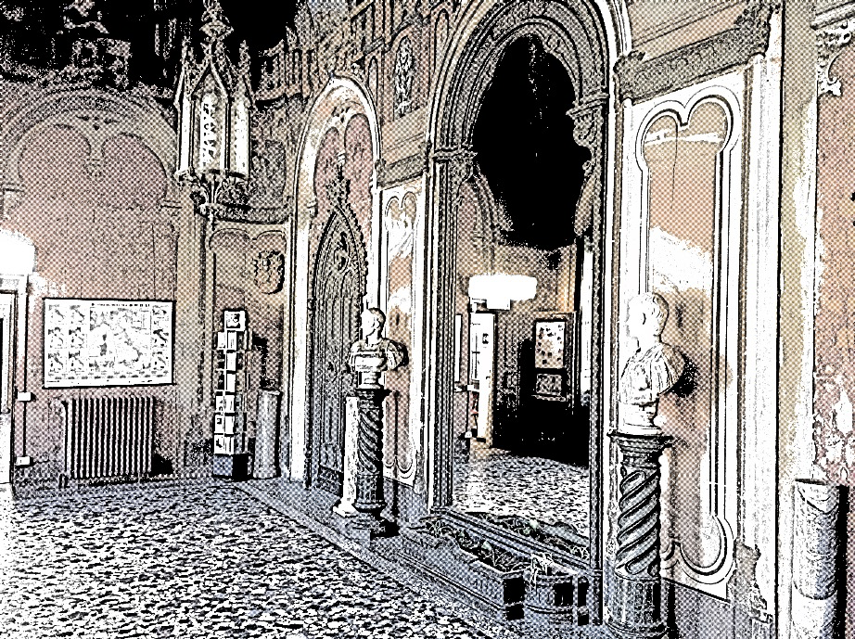
LICEO DELLE SCIENZE UMANE
CLASSE 5^ SEZIONE T

DOCUMENTO DEL CONSIGLIO DI CLASSE

A.S. 2016/17

1. PRESENTAZIONE DELL’ ISTITUTO

Il territorio
Il Liceo Statale “Carlo Porta” raccoglie un bacino di utenza piuttosto ampio, che ha come asse centrale la linea delle Ferrovie Nord Milano da Asso a Mariano Comense e comprende anche altri comuni limitrofi all’Erbese, spingendosi fino a Lecco.
Tale bacino di riferimento dell’Istituto rappresenta, al tempo stesso, la sua ricchezza e la sua sfida formativa per la molteplicità delle esperienze umane e culturali che vi afferiscono:
- un territorio che negli ultimi anni, a causa di profonde trasformazioni nella struttura economica e sociale, ha perso il suo carattere di alta industrializzazione a vantaggio della proliferazione di imprese medio-piccole, anche altamente qualificate, in diversi settori produttivi, non ultimo quello in forte espansione del terziario e dei servizi alla persona;
- un mercato del lavoro che richiede un sempre più elevato grado di flessibilità;
- una significativa diversificazione sociale e culturale degli abitanti, accentuata da un considerevole flusso di immigrazione;
peculiarità che costituiscono i principali riferimenti per l’elaborazione della proposta formativa dell’Istituto.
Il Piano dell'Offerta Formativa è pertanto rivolto alla formazione di persone che, immediatamente dopo la fine degli studi liceali o al termine di quelli universitari che ne costituiscono il naturale sbocco, siano dotate della flessibilità necessaria a interloquire con la complessità del contesto socio-ambientale e perciò sappiano interpretare, produrre e gestire con competenza sempre nuove occasioni di comunicazione sociale.
In questa prospettiva, l’Istituto si impegna a promuovere e ad accogliere forme di collaborazione (anche in un’ottica transnazionale) con Enti, Istituzioni, Università, Associazioni e altre Scuole per arricchire ulteriormente la propria proposta culturale e per meglio concretizzare, attraverso la costituzione di convenzioni, intese e accordi di rete, il diritto al successo formativo dei propri studenti.

La scuola
L’identità del LICEO DELLE SCIENZE UMANE è riconducibile a quanto previsto dall’art. 2 del DPR n. 89 del 15 marzo 2010 - Regolamento di revisione dell’assetto ordinamentale, organizzativo e didattico dei licei.
Il LICEO DELLE SCIENZE UMANE del Carlo Porta è caratterizzato sul piano dell’offerta formativa da una proposta che consolida quanto storicamente attivato grazie al curricolo dell’Istituto magistrale prima e delle sperimentazioni poi perché rispondente alle attese sul piano didattico - formativo del territorio e delle scuole secondarie di primo grado.
La proposta di mantenere inalterato il piano di studi, rispetto all’articolazione del primo biennio del nuovo ordinamento, nasce dall’esigenza di agevolare eventuali passaggi da altri percorsi liceali (compresi quelli presenti nel nostro istituto) o da indirizzi degli istituti tecnici e/o professionali.

PROFILO DELLO STUDENTE
“Il percorso del liceo delle scienze umane è indirizzato allo studio delle teorie esplicative dei fenomeni collegati alla costruzione dell’identità personale e delle relazioni umane e sociali. Guida lo studente ad approfondire e a sviluppare le conoscenze e le abilità e a maturare le competenze necessarie per cogliere la complessità e la specificità dei processi formativi. Assicura la padronanza dei linguaggi, delle metodologie e delle tecniche di indagine nel campo delle scienze umane”. (art. 9 comma 1)
Il profilo dello studente del LICEO DELLE SCIENZE UMANE richiama quanto previsto nel Profilo educativo, culturale e professionale dello studente liceale rispetto alle seguenti cinque aree comuni a tutti i licei, a cui si rimanda per completezza di documentazione:
- Area metodologica
- Area logico - argomentativa
- Area linguistica e comunicativa
- Area storico - umanistica
- Area scientifica, matematica e tecnologica
Per conseguire risultati nelle suddette aree occorre il concorso e la piena valorizzazione di “tutti gli aspetti del lavoro scolastico, avendo come quadro di riferimento lo studio delle discipline in una prospettiva sistematica, storica e critica; la pratica dei metodi di indagine propri dei diversi ambiti disciplinari; l’esercizio di lettura, analisi, traduzione di testi letterari, filosofici, storici, scientifici, saggistici e di interpretazione di opere d’arte; l’uso costante del laboratorio per l’insegnamento delle discipline scientifiche; la pratica dell’argomentazione e del confronto; la cura di una modalità espositiva scritta ed orale corretta, pertinente, efficace e personale; l‘uso degli strumenti multimediali a supporto dello studio e della ricerca”.

PIANO ORARIO
MATERIE | 1° BIENNIO |  | 2° BIENNIO |  | V
MATERIE | I | II | III | IV | V
LINGUA E LETTERATURA ITALIANA | 4 | 4 | 4 | 4 | 4
LINGUA E CULTURA LATINA | 3 | 3 | 2 | 2 | 2
STORIA E GEOGRAFIA | 3 | 3
STORIA |  |  | 2 | 2 | 2
FILOSOFIA |  |  | 3 | 3 | 3
SCIENZE UMANE * | 4 | 4 | 5 | 5 | 5
DIRITTO ED ECONOMIA | 2 | 2
LINGUA E CULTURA STRANIERA | 3 | 3 | 3 | 3 | 3
MATEMATICA ** | 3 | 3 | 2 | 2 | 2
FISICA |  |  | 2 | 2 | 2
SCIENZE NATURALI *** | 2 | 2 | 2 | 2 | 2
STORIA DELL'ARTE |  |  | 2 | 2 | 2
SCIENZE MOTORIE E SPORTIVE | 2 | 2 | 2 | 2 | 2
RELIGIONE CATTOLICA  O ATTIVITÀ ALTERNATIVE | 1 | 1 | 1 | 1 | 1
TOT. ORE SETTIMANALI | 27 | 27 | 30 | 30 | 30
* Antropologia, Pedagogia, Psicologia, Sociologia
** Nel primo biennio Matematica con informatica
*** Biologia, Chimica, Scienze della Terra

2. PRESENTAZIONE DELLA CLASSE

2.1 COMPOSIZIONE:
La classe all’inizio dell’anno scolastico si componeva di 22 elementi, uno dei quali si è poi successivamente ritirato. Attualmente è composta da 21 studenti, 2 maschi e 19 femmine; il loro percorso scolastico pregresso è da ritenersi generalmente regolare.

2.2 DINAMICHE:
Gli studenti, caratterizzati da un atteggiamento serio e rispettoso, si sono da subito adeguati anche ai nuovi docenti che hanno preso servizio all’inizio del quinto anno, con riferimento alle discipline di: filosofia, matematica e fisica e scienze naturali.
L’attività didattica si è svolta in modo regolare con un livello di attenzione normalmente elevato che avvalora la motivazione degli studenti; la frequenza è stata costante e buona appare anche la capacità organizzativa di qualsiasi esperienza sia stata proposta.
La motivazione allo studio tende ad essere diffusa ed i risultati conseguiti sono in genere più che sufficienti; rari risultano essere i casi di fragilità che si concentrano comunque solo su alcune discipline.

Il clima relazionale piacevole ha garantito un’adeguata condizione nel processo di insegnamento-apprendimento.

Qualche difficoltà si è riscontrata in merito alla partecipazione che, pur essendo normalmente attiva e consapevole, non si è diffusa sulla totalità degli studenti, soprattutto a causa di una certa timidezza e riservatezza di alcuni di loro.

In virtù di quanto sin qui affermato, è evidente che sia gli obiettivi educativi che quelli cognitivi predisposti all'inizio dell'anno scolastico sono stati raggiunti, salvo rare eccezioni, nella loro totalità confermando quindi quel profilo globalmente positivo, assegnato loro già in precedenza, con riferimento soprattutto ad una consapevole partecipazione alla vita scolastica e al dialogo educativo.

3. PROGRAMMAZIONE

3.1 OBIETTIVI TRASVERSALI CONSEGUITI:
Di seguito si elencano gli obiettivi proposti dal consiglio di classe all’inizio dell’anno scolastico:

3.1.1 EDUCATIVI:

- Rafforzare la consapevolezza del proprio percorso formativo
- Potenziare il livello di autocontrollo nelle diverse situazioni educative, quali l’integrazione degli alunni tra loro e il rapporto positivo con gli insegnanti in un clima di reciproca stima e collaborazione
- Potenziare il proprio senso di responsabilità nei confronti degli impegni scolastici e delle scadenze fissate
- Potenziare la partecipazione attiva e consapevole
- Promuovere e sviluppare la capacità di cogliere gli stimoli educativi e culturali nelle realtà extra-scolastiche
- Favorire l’autovalutazione e l’acquisizione di una certa autonomia nei confronti dei contenuti proposti

3.1.2 COGNITIVI:

- Potenziare il metodo di studio adeguandolo alle richieste del quinto anno
- Potenziare la capacità espressiva e le competenze comunicative nella forma orale, insieme con il linguaggio specifico delle singole discipline
- Potenziare la capacità di comprensione e rielaborazione di un testo
- Potenziare la capacità di analizzare, concettualizzare e stabilire relazioni anche interdisciplinari
- Potenziare l’utilizzo di conoscenze in contesti noti e nuovi
- Promuovere la competenza espressiva scritta, anche secondo le richieste dell’Esame di Stato

3.2. METODOLOGIE:
- lezione frontale
- lezione dialogata
- dibattito in classe
- esercitazioni/approfondimenti individuali in classe
- esercitazioni/approfondimenti in gruppi
- relazioni su ricerche individuali o collettive
- insegnamento per problemi

3.3. STRUMENTI:
- LIM
- audiovisivi
- fotocopie
- computer
- sistemi multimediali

3.4 STRUMENTI DI VERIFICA:

3.4 STRUMENTI DI VERIFICA:

DISCIPLINA | PROVE  SCRITTE | PROVE  ORALI | PROVE  STRUTTURATE | ANALISI  DI TESTI | PROVE  PRATICHE
ITALIANO | X | X | X | X
LINGUA E CULTURA LATINA | X | X
STORIA | X | X
FILOSOFIA | X | X
SCIENZE UMANE | X | X
INGLESE | X | X
MATEMATICA | X | X
FISICA | X | X
SCIENZE NATURALI | X | X
STORIA DELL’ ARTE | X | X
SCIENZE MOTORIE | X |  |  |  | X
RELIGIONE |  | X

Durante l’anno sono state effettuate le seguenti prove di simulazione degli scritti dell’esame di Stato:

Prima prova | 11 aprile 2017
Seconda prova | 22 aprile 2017
Terza prova (1^ simulazione) ・ tipologia B  due quesiti, max 10 righe per disciplina: storia dell’arte – inglese – matematica – latino – scienze naturali | 30 novembre 2016
Terza prova (2^ simulazione) ・ tipologia B  due quesiti, max 10 righe per fisica - filosofia  tre quesiti, max 10 righe per inglese - matematica | 2 maggio 2017

3.5. CRITERI DI VALUTAZIONE:
Il Consiglio di classe, tenuto conto dei parametri tassonomici comuni per il triennio, declinati in conoscenze, abilità/competenze, ha fatto propri i criteri di valutazione inseriti nelle griglie di correzione articolate nei dipartimenti disciplinari. Per le griglie di misurazione delle diverse tipologie di prove e di valutazione del comportamento si rimanda all’OPUSCOLO VALUTAZIONE deliberato dal Collegio dei Docenti il 22 novembre 2012, aggiornato l’8 gennaio 2016, presente nel P.O.F. e pubblicato sul sito web della scuola www.liceoporta.gov.it.
Le prove sono state valutate sulla base delle conoscenze e abilità/competenze acquisite.
La qualità delle operazioni di analisi, di elaborazione e l’uso rigoroso dei codici sono stati riferimenti per l’attribuzione dei livelli più alti (10, 9, 8), mentre il livello di sufficienza è stato attribuito in relazione al possesso delle conoscenze fondamentali, accompagnate da essenziali capacità di analisi e sintesi. Le carenze soprattutto nelle conoscenze e nelle operazioni di applicazione e analisi hanno determinato i livelli di insufficienza.
La valutazione dell’apprendimento raggiunto ha tenuto comunque conto, oltre al grado di raggiungimento degli obiettivi prefissati, anche del livello iniziale dello studente, nonché dell’impegno e dell’interesse nei confronti delle discipline.

3.6 PROGETTI, ATTIVITÀ EXTRACURRICOLARI, APPROFONDIMENTI, CORSI DI RECUPERO:

Durante l’ultimo anno la classe ha aderito ai seguenti progetti:

- Porte aperte al Porta
- A teatro….di sera
- Il grido della terra

- I diritti dell’infanzia: invisibili o dimenticati: gli studenti, una volta terminato il progetto “I diritti dell’infanzia: invisibili o dimenticati”, si sono impegnati ad allestire una mostra, tenutasi in Sala Aurora, alla quale sono poi state invitate a partecipare tutte le classi dell’Istituto.

In terza gli studenti hanno partecipato ai seguenti progetti:

- Disturbi alimentari – anoressia e bulimia
- Brevetto assistente bagnanti
- Peer education
- Concorso letterario “G. Pontiggia”
- Invito alla lettura delle novità letterarie
- I giovani e il volontariato

In quarta:
- Peer education
- A teatro …di sera
- Attiva-mente
- I giovani e il volontariato

3.7. ATTIVITÀ SIGNIFICATIVE NEL CORSO DEL TRIENNIO
- Nell’arco del triennio si sono svolte le seguenti uscite didattiche e visite di istruzione:

classe terza

- Spettacolo teatrale “Oltre misura” – presso Teatro Excelsior - Erba
- Rappresentazione teatrale “Simposio” di Platone, presso “Asteria” - Milano

classe quarta

- Trekking nella natura nel Parco Nazionale d’Abruzzo
- Visita alla mostra di Giotto, l’Italia a Palazzo Reale di Milano
- BOOKSOUND promosso dalla casa editrice Marcos y Marcos
- Milano EXPO
- Spettacolo Dalla A di Arlecchino alla Z di Zanni

classe quinta

- Love is all you need – spettacolo teatrale in sede
- visita d’istruzione ad Amsterdam
- L’officina delle scelte: percorso di orientamento alla scelta universitaria presso la Biblioteca di Erba (cfr. Orientamento sulla home page del nostro sito).

Educazione ai diritti
Nel triennio i ragazzi hanno partecipato ad attività di stage della durata di una settimana in orario curriculare. Nel terzo anno sono stati inseriti nelle scuole dell’infanzia del comune di Erba e altri comuni limitrofi; nella classe quarta in scuole primarie e secondarie di primo grado, oltre che in strutture comunali, cooperative di solidarietà e case di riposo; nella classe quinta in centri e comunità terapeutiche e riabilitative.
In quarta e in quinta gli studenti hanno visitato il salone dell’orientamento scolastico YOUNG a Erba e in quarta sono state organizzate attività di orientamento presso la scuola stessa. In quinta si sono recati in autonomia a visitare le università in occasione degli open day.

4. ALLEGATI
Al presente documento vengono allegati:
- le relazioni finali dei singoli docenti contenenti il programma effettivamente svolto sottoscritto dagli studenti;
- i quesiti delle terze prove svolte durante l’anno;
- l’elenco degli approfondimenti individuali

MATERIA | DOCENTE | FIRMA
LINGUA E LETTERATURA ITALIANA | Carpani Gabriella | (Firme autografe sostituite a mezzo stampa ai sensi dell’art. 3, comma 2 del decreto legislativo n.39/1993)
LINGUA E CULTURA LATINA | Carpani Gabriella
STORIA | Carpani Gabriella
FILOSOFIA | Frigerio Mario
SCIENZE UMANE | Frigerio Sara
INGLESE | Borroni Lucia
MATEMATICA | Laurora Giorgio
FISICA | Laurora Giorgio
SCIENZE NATURALI | Cantaluppi Elena
STORIA DELL’ARTE | Borghi Cristiana
SCIENZE MOTORIE E SPORTIVE | Gucciardo Giuseppina
RELIGIONE CATTOLICA | Consonni Carla
SOSTEGNO | D’Ambros Emanuela
SOSTEGNO | Stabile Cinzia
SOSTEGNO | Vanetti Ilaria

Erba,15 maggio 2017

IL DIRIGENTE SCOLASTICO
Piermichele De Agostini
(Firma autografa sostituita a mezzo stampa ai sensi dell’art. 3, c. 2 del DLgs n.39/1993)

